Taller 1
Suponga una matriz de imagen de 3x3 donde hay un borde vertical perfecto )mitad izquierda negra, mitad derecha blanca=

0 0 255
0 0 255
0 0 255

- Calcule la convolución de esta matriz con el kernel SOBLE X (Gx). (céntrese solo en el pixel medio) ¿Cuál es el valor del gradiente en X?
- Calcule la convolución de esta matriz con el kernel SOBLE Y (Gy). ¿Por qué el resultado es cero? ¿Qué indica esto sobre la dirección del borde?
R:
1. CÁLCULO DEL GRADIENTE EN X (Gx)
Multiplicación elemento a elemento de la matriz de la imagen por el kernel Sobre X:
Gx = (0*-1)+(0*0)+(255*1)+(0*-2)+(0*0)+(255*2)+ (0*-1)+(0*0)+(255*1)
Gx = 255+510+255 = 1020
2. CÁLCULO DEL GRADIENTE EN Y (Gy) E INTERPRETACIÓN
Multiplicación elemento a elemento de la matriz de la imagen por el kernel Sobre Y:
Gy = (0*-1)+(0*-2)+(255*-1)+(0*0)+(0*0)+(255*0)+ (0*1)+(0*2)+(255*1)
Gy = -255+0+255 = 0

2R : Los valores de los píxeles en cada columna son constantes verticalmente (no hay variación de brillo de arriba hacia abajo). La resta de la fila superior (-255) con la fila inferior (+255) se anula totalmente.
2R: Indica que el borde es puramente vertical. Como el gradiente Gy = 0, la dirección de máxima variación apunta horizontalmente, lo cual es siempre perpendicular al borde detectado.

Taller 2:
Desafío practico:
- Cargue una imagen que contenga formas geométricas claras y algunas texturas complejas (como el paisaje con edificios)
- Genere 3 variables separadas: bordes verticales usando sobel X, horizontales usando sobel Y, y bordes finales combinados usando el algoritmo de canny
- Construya un panel de visualización para comparar los 3
- Experimentación: modifique los umbrales del algoritmo Canny (ej. Bájenlos a 10 y 50, y luego súbanlo a 200 y 250). Observen como reacciona el algoritmo e identifiquen empíricamente cuales son los umbrales óptimos para su imagen particular
R:
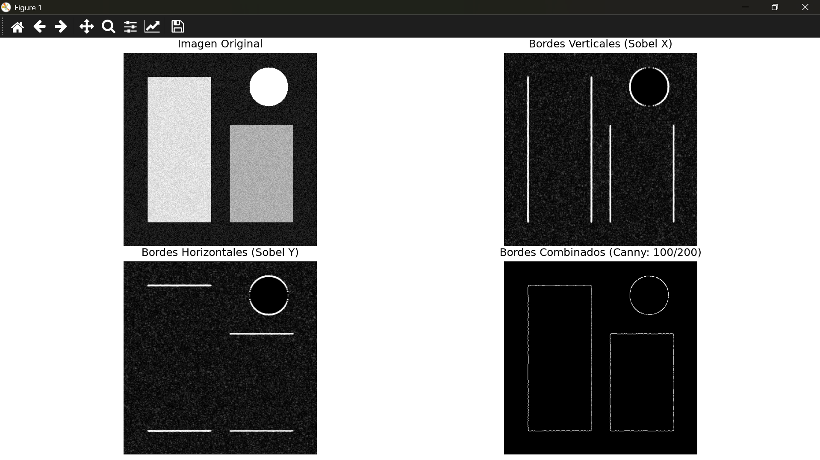
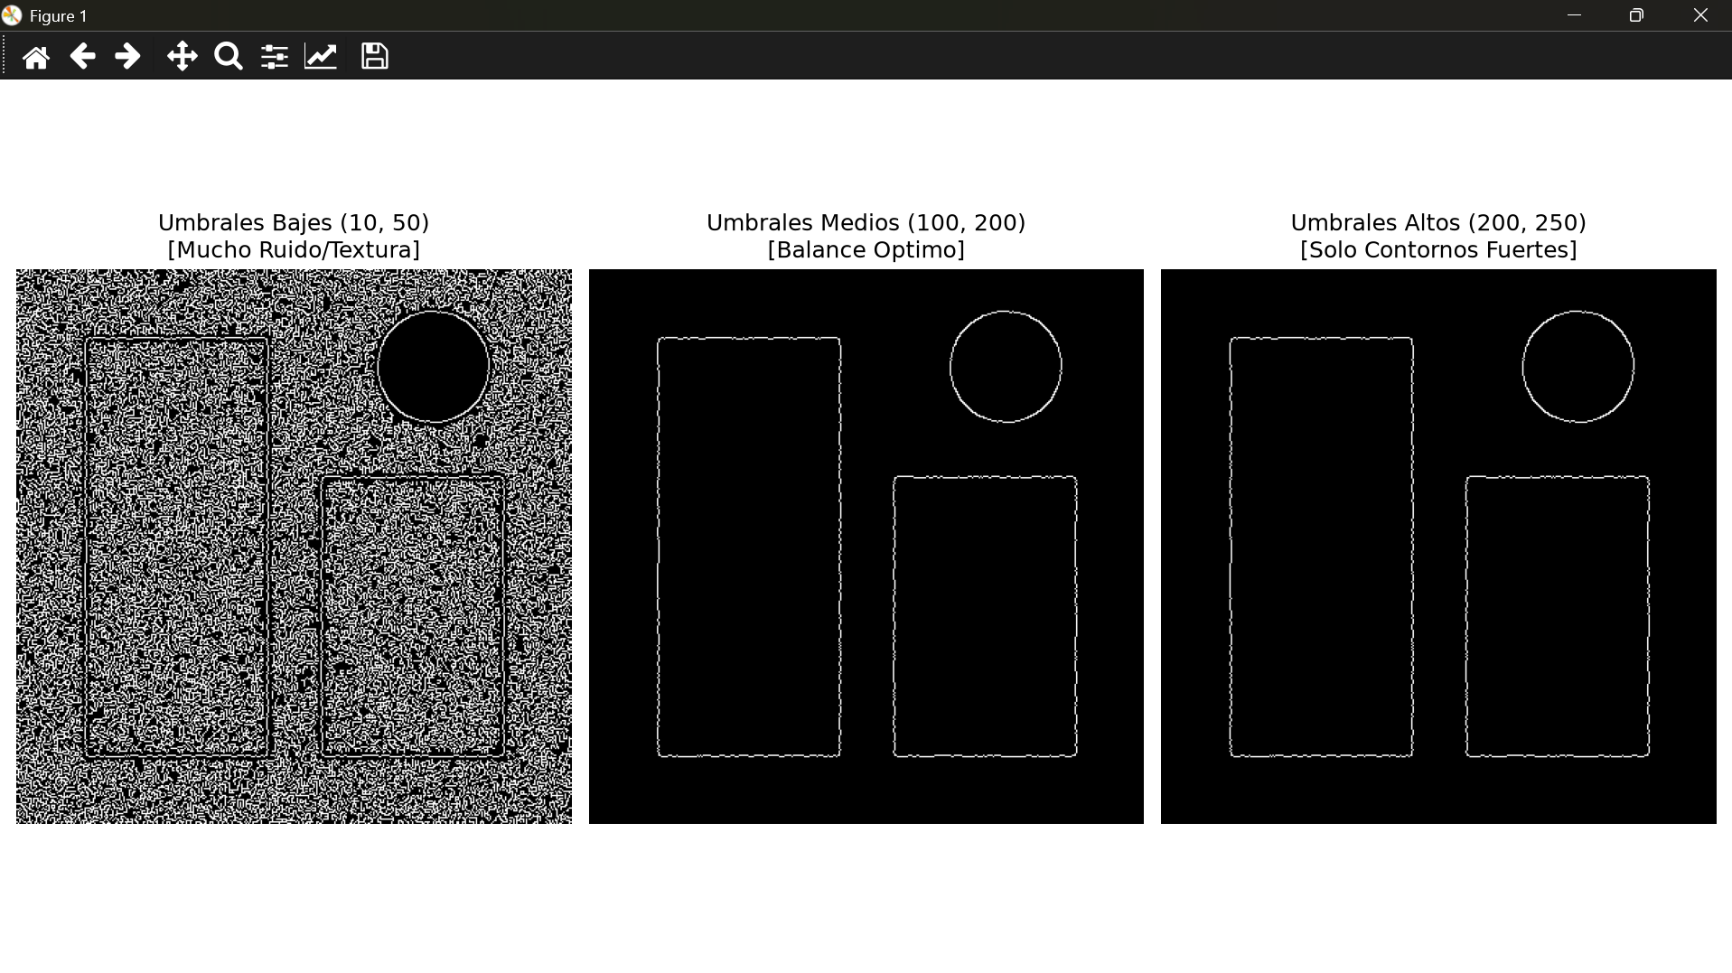

import cv2
import matplotlib.pyplot as plt
import numpy as np

# 1. Cargar la imagen en escala de grises
# Reemplaza 'tu_imagen.jpg' por la ruta de tu archivo
img_path = './Actividades/Codsigos/Muestra.png'
image = cv2.imread(img_path, cv2.IMREAD_GRAYSCALE)

# Si no tienes imagen local, se genera una sintética con geometrías y texturas
if image is None:
image = np.zeros((400, 400), dtype=np.uint8)
cv2.rectangle(image, (50, 50), (180, 350), 200, -1) # Edificio 1
cv2.rectangle(image, (220, 150), (350, 350), 150, -1) # Edificio 2
cv2.circle(image, (300, 70), 40, 255, -1) # Sol/Forma circular
# Textura simulada (ruido/líneas finas)
noise = np.random.randint(0, 50, (400, 400), dtype=np.uint8)
image = cv2.add(image, noise)

# Aplicar un suavizado gaussiano leve para reducir el ruido antes de Sobel/Canny
blurred = cv2.GaussianBlur(image, (3, 3), 0)

# 2. Generar las tres variables
# Sobel X (detecta bordes verticales)
sobel_x = cv2.Sobel(blurred, cv2.CV_64F, 1, 0, ksize=3)
sobel_x = cv2.convertScaleAbs(sobel_x)

# Sobel Y (detecta bordes horizontales)
sobel_y = cv2.Sobel(blurred, cv2.CV_64F, 0, 1, ksize=3)
sobel_y = cv2.convertScaleAbs(sobel_y)

# Algoritmo de Canny (umbrales estándar por defecto)
canny_default = cv2.Canny(blurred, threshold1=100, threshold2=200)

# 3. Panel de visualización principal
fig, axes = plt.subplots(2, 2, figsize=(12, 10))
axes[0, 0].imshow(image, cmap='gray')
axes[0, 0].set_title('Imagen Original')

axes[0, 1].imshow(sobel_x, cmap='gray')
axes[0, 1].set_title('Bordes Verticales (Sobel X)')

axes[1, 0].imshow(sobel_y, cmap='gray')
axes[1, 0].set_title('Bordes Horizontales (Sobel Y)')

axes[1, 1].imshow(canny_default, cmap='gray')
axes[1, 1].set_title('Bordes Combinados (Canny: 100/200)')

for ax in axes.ravel():
ax.axis('off')
plt.tight_layout()
plt.show()

# 4. Experimentación con Umbrales de Canny
canny_low = cv2.Canny(blurred, threshold1=10, threshold2=50)
canny_high = cv2.Canny(blurred, threshold1=200, threshold2=250)

fig_exp, axes_exp = plt.subplots(1, 3, figsize=(15, 5))
axes_exp[0].imshow(canny_low, cmap='gray')
axes_exp[0].set_title('Umbrales Bajes (10, 50)\n[Mucho Ruido/Textura]')

axes_exp[1].imshow(canny_default, cmap='gray')
axes_exp[1].set_title('Umbrales Medios (100, 200)\n[Balance Optimo]')

axes_exp[2].imshow(canny_high, cmap='gray')
axes_exp[2].set_title('Umbrales Altos (200, 250)\n[Solo Contornos Fuertes]')

for ax in axes_exp:
ax.axis('off')
plt.tight_layout()
plt.show()

- Umbrales bajos (10 y 50): El algoritmo se vuelve hiper-sensible. Captura el grano fino de las texturas y el ruido de la imagen, saturando el resultado con falsos bordes.
- Umbrales altos (200 y 250): Solo se conservan las transiciones de contraste extremo (ej. bordes exteriores de los edificios). Las texturas y detalles sutiles desaparecen casi por completo.
- Criterio de elección: El rango óptimo ($100-200$) mantiene una relación $1:2$ o $1:3$ en la histéresis, suficiente para aislar las estructuras geométricas sin ensuciar la salida con la textura del paisaje.

